Android 官方推荐 : DialogFragment 创建对话框

http://blog.csdn.net/lmj623565791/article/details/37815413/

2014-10

Android内存管理-SoftReference的使用

很多时候我们需要考虑Android平台上的内存管理问题，Dalvik VM给每个进程都分配了一定量的可用堆内存，当我们处理一些耗费资源的操作时可能会产生OOM错误(OutOfMemoryError)这样的异常，Android123观察了下国内的类似Market客户端设计，基本上都没有采用很好的内存管理机制和缓存处理。
如果细心的网友可能发现Android Market客户端载入时，每个列表项的图标是异步刷新显示的，但当我们快速的往下滚动到一定数量比如50个，再往回滚动时可能我们看到了部分App的图标又重新开始加载，当然这一过程可能是从SQLite数据库中缓存的，但是在内存中已经通过类似SoftReference的方式管理内存。
在Java中内存管理，引用分为四大类，强引用HardReference、弱引用WeakReference、软引用SoftReference和虚引用PhantomReference。它们的区别也很明显，HardReference对象是即使虚拟机内存吃紧抛出OOM也不会导致这一引用的对象被回收，而WeakReference等更适合于一些数量不多，但体积稍微庞大的对象，在这四个引用中，它是最容易被垃圾回收的，而我们对于显示类似Android Market中每个应用的App Icon时可以考虑使用SoftReference来解决内存不至于快速回收，同时当内存短缺面临Java VM崩溃抛出OOM前时，软引用将会强制回收内存，最后的虚引用一般没有实际意义，仅仅观察GC的活动状态，对于测试比较实用同时必须和ReferenceQueue一起使用。
对于一组数据，我们可以通过HashMap的方式来添加一组SoftReference对象来临时保留一些数据，同时对于需要反复通过网络获取的不经常改变的内容，可以通过本地的文件系统或数据库来存储缓存，希望给国内做App Store这样的客户端一些改进建议。

图片内存管理

http://blog.csdn.net/zircon_1973/article/details/7693839

竖直的Seekbar

http://www.cnblogs.com/mengdd/archive/2013/04/08/3008482.html

EventBus使用详解(一)——初步使用EventBus

http://www.tuicool.com/articles/jUvyUjB

https://github.com/greenrobot/EventBus

http://blog.csdn.net/harvic880925/article/details/40660137

在EventBus中的观察者通常有四种订阅函数（就是某件事情发生被调用的方法）

1、onEvent
2、onEventMainThread
3、onEventBackground
4、onEventAsync

onEvent:如果使用onEvent作为订阅函数，那么该事件在哪个线程发布出来的，onEvent就会在这个线程中运行，也就是说发布事件和接收事件线程在同一个线程。

onEventMainThread:如果使用onEventMainThread作为订阅函数，那么不论事件是在哪个线程中发布出来的，onEventMainThread都会在UI线程中执行，接收事件就会在UI线程中运行，这个在Android中是非常有用的，因为在Android中只能在UI线程中跟新UI，所以在onEvnetMainThread方法中是不能执行耗时操作的。(在ui线程运行)

onEvnetBackground:如果使用onEventBackgrond作为订阅函数，那么如果事件是在UI线程中发布出来的，那么onEventBackground就会在子线程中运行，如果事件本来就是子线程中发布出来的，那么onEventBackground函数直接在该子线程中执行。（在子线程运行）

onEventAsync：使用这个函数作为订阅函数，那么无论事件在哪个线程发布，都会创建新的子线程在执行onEventAsync.（创建子线程运行）

富文本编辑器

android：获取当前时间

Android的文件有建议用Time代替Calendar。用Time对CPU的负荷会较小。在写Widget时特别重要。
Time t=new Time(); // or Time t=new Time("GMT+8"); 加上Time Zone资料。
Time time = new Time("GMT+8");
time.setToNow();
int year = time.year;
int month = time.month;
int day = time.monthDay;
int minute = time.minute;
int hour = time.hour;
int sec = time.second;
myTextView.setText("当前时间为：" + year +
"年 " + month +
"月 " + day +
"日 " + hour +
"时 " + minute +
"分 " + sec +
"秒");
}
}
唯一不足是取出时间只有24小时模式.

long time=System.currentTimeMillis();

有24小时制和12小时制
Calendar calendar = Calendar.getInstance();
int year = calendar.get(Calendar.YEAR);
int month = calendar.get(Calendar.MONTH);
int day = calendar.get(Calendar.DAY_OF_MONTH);
int hour = calendar.get(Calendar.HOUR_OF_DAY);
int minute = calendar.get(Calendar.MINUTE);
int second = calendar.get(Calendar.SECOND);
注意
Calendar.YEAR——年份
Calendar.MONTH——月份
Calendar.DATE——日期
Calendar.DAY_OF_MONTH——日期，和上面的字段意义完全相同
Calendar.HOUR——12小时制的小时
Calendar.HOUR_OF_DAY——24小时制的小时
Calendar.MINUTE——分钟
Calendar.SECOND——秒
Calendar.DAY_OF_WEEK——星期几

SimpleDateFormat formatter = new SimpleDateFormat ("yyyy年MM月dd日 HH:mm:ss ");
Date curDate = new Date(System.currentTimeMillis());//获取当前时间
String str = formatter.format(curDate);
// 可以获取当前的年月时分,也可以分开写:
SimpleDateFormat sDateFormat = new SimpleDateFormat("yyyy-MM-dd hh:mm:ss");
String date = sDateFormat.format(new java.util.Date());
// 如果想获取当前的年月,则可以这样写(只获取时间或秒种一样):
SimpleDateFormat sdf=new SimpleDateFormat("yyyy-MM");
String date=sdf.format(new java.util.Date());
// 当然还有就是可以指定时区的时间(待): ？？？？？？？？？
sdf=DateFormat.getDateTimeInstance(DateFormat.FULL,DateFormat.FULL,Locale.CHINA);
System.out.println(sdf.format(new Date()));

Activity管理

Activity栈

通俗:tast就是栈，也就是任务，一个任务可以有多个activity，这些activity是先进先出的，只有在最顶的activity是激活的。这些activity可以设置为不同的模式。

每个Activity的状态是由它在Activity栈中的位置决定的。（一个后进先出LIFO，包含所以正在运行Activity的队列）

当一个新的Activity启动时候，就会移动到Activity栈的顶部

Activity状态

一般认为有4中状态
活动，暂停，停止，待用
活动:在Activity栈顶，可视，可以获焦点；

暂停:很多情况下，Activity可视，但是没有焦点，这就是被暂停了，可有可能是有一个透明或者非全屏的Activity被激活了。

停止:Activity是不可见，但是这个Activity将仍然在内存中保存它所以的状态和会员信息。
如何其他地方需要内存，他将很有可能被释放资源。所以一个Activity停止后，一定要保存数据和当前ui的状态。一定被退出或者关闭，变成待用状态。

待用:在一个Activity被杀死后和被激活前，他是待用状态。待用状态的Activity被移出Activity栈。

Activity的四种模式
activity的四种加载模式

1. singleTask, singleInstance 共同点：
1) 一旦入栈，都为于栈底。这点可以通过按back键得到验证。
2) 全栈有且只有一个activity实例对象。
2. singleTask, singleInstance不同点：
1) singleTask的Activity首次调用时会新开一个task。当singleTask Activity再次进入task（即将放入栈顶），则销毁其上的所有activity。
2) singleInstance不会新开一个task。只是保持全栈有且只有一个activity实例对象。
3. singleTop比较简单，只是保证task栈顶部有且只有一个activity实例对象。

Intent标志
也可以使用Intent的标志来启动Activity
Intent.FLAG_ACTIVITY_REORDER_TO_FRONT 标志，这个标志表示：如果这个activity已经启动了，就不产生新的activity，而只是把这个activity实例加到栈顶来就可以了。
Intent intent = new Intent(ReorderFour.this, ReorderTwo.class);
intent.addFlags(Intent.FLAG_ACTIVITY_REORDER_TO_FRONT);
startActivity(intent);

Activity的加载模式受启动Activity的Intent对象中设置的Flag和manifest文件中Activity的元素的特性值交互控制。

下面是影响加载模式的一些特性
核心的Intent Flag有：
FLAG_ACTIVITY_NEW_TASK
FLAG_ACTIVITY_CLEAR_TOP
FLAG_ACTIVITY_RESET_TASK_IF_NEEDED
FLAG_ACTIVITY_SINGLE_TOP
核心的特性有：
taskAffinity
launchMode
allowTaskReparenting
clearTaskOnLaunch
alwaysRetainTaskState
finishOnTaskLaunch

Intent销毁其他Activity

Intent intent = new Intent();
intent.setClass(LoginActivity.this, MainActivity.class);
intent.setFlags(Intent.FLAG_ACTIVITY_CLEAR_TOP); //注意本行的FLAG设置
LoginActivity.this.startActivity(intent);

FLAG_ACTIVITY_CLEAR_TOP使用
http://blog.sina.com.cn/s/blog_6b936f150101gxnb.html

本例使用FLAG_ACTIVITY_CLEAR_TOP退出整个应用程序：
多activity中退出整个程序，例如从A->B->C->D，这时我需要从D直接退出程序。
补充：finish()和system(0)都只能退出单个activity。
我们知道Android的窗口类提供了历史栈，我们可以通过stack的原理来巧妙的实现，这里我们在D窗口打开A窗口时在Intent中直接加入标志Intent.FLAG_ACTIVITY_CLEAR_TOP，再次开启A时将会清除该进程空间的所有Activity。
在D中使用下面的代码:
Intent intent = new Intent();
intent.setClass(D.this, A.class);
intent.setFlags(Intent.FLAG_ACTIVITY_CLEAR_TOP); //注意
startActivity(intent);//启动A Activity
finish();//kill掉自己
-------------------------
在A中加入代码：
//Override
protected void onNewIntent(Intent intent) {
// TODO Auto-generated method stub
super.onNewIntent(intent);
//退出
if ((Intent.FLAG_ACTIVITY_CLEAR_TOP & intent.getFlags()) != 0) {
finish();
}
}
------------------------------------
A的Manifest.xml配置成android:launchMode="singleTop"
说明：
一般A是程序的入口点，从D起一个A的activity，加入标识Intent.FLAG_ACTIVITY_CLEAR_TOP这个过程中会把栈中B，C，都清理掉。因为A是android:launchMode="singleTop"
不会调用oncreate(),而是响应onNewIntent（）这时候判断Intent.FLAG_ACTIVITY_CLEAR_TOP，然后把A finish掉。 栈中A,B,C,D全部被清理。所以整个程序退出了。
补充：
1.可以把A设置成不可见的Acitivity:
AndroidManifest.xml中设置：
android:theme=”@android:style/Theme.NoDisplay”

然后在它的onCreate方法里跳转到“真正”的载入界面就可以实现在D中点退出程序按钮时看上去立即退出程序的效果
2.A必须是程序启动的第一个Activity才能起到这种立即退出的效果，因为Intent.FLAG_ACTIVITY_CLEAR_TOP只会把目标Activity的“上面”的Activity清理掉，而如果目标Activity的“下面”还有Activity（换句话说，目标Activity不在栈底），则finish后只会到他下面的那个Activity，而不是立即退出的效果了

自定义 View的常用方法:
onFinishInflate() 当View中所有的子控件 均被映射成xml后触发
onMeasure(int, int) 确定所有子元素的大小
onLayout(boolean, int, int, int, int) 当View分配所有的子元素的大小和位置时触发
onSizeChanged(int, int, int, int) 当view的大小发生变化时触发
onDraw(Canvas) view渲染内容的细节
onKeyDown(int, KeyEvent) 有按键按下后触发
onKeyUp(int, KeyEvent) 有按键按下后弹起时触发
onTrackballEvent(MotionEvent) 轨迹球事件
onTouchEvent(MotionEvent) 触屏事件
onFocusChanged(boolean, int, Rect) 当View获取 或失去焦点时触发
onWindowFocusChanged(boolean) 当窗口包含的view获取或失去焦点时触发
onAttachedToWindow() 当view被附着到一个窗口时触发
onDetachedFromWindow() 当view离开附着的窗口时触发，Android123提示该方法和 onAttachedToWindow() 是相反的。
onWindowVisibilityChanged(int) 当窗口中包含的可见的view发生变化时触发
以上是View实现的一些基本接口的回调方法，一般我们需要处理画布的显示时，重写onDraw(Canvas)用的的是最多的：
view plaincopy to clipboardprint?
@Override
protected void onDraw(Canvas canvas) {
//这里我们直接使用canvas对象处理当前的画布，比如说使用Paint来选择要填充的颜色
Paint paintBackground = new Paint();
paintBackground.setColor(getResources().getColor(R.color.xxx)); //从Res中找到名为xxx的color颜色定义
canvas.drawRect(0, 0, getWidth(), getHeight(), paintBackground); //设置当前画布的背景颜色为paintBackground中定义的颜色，以0,0作为为起点，以当前画布的宽度和高度为重点即整块画布来填充，具体的请查看Android123未来讲到的Canvas和Paint，在Canvas中我们可以实现画路径，图形，区域，线。而Paint作为绘画方式的对象可以设置颜色，大小，甚至字体的类型等等。
}
当然还有就是处理窗口还原状态问题(一般用于横竖屏切换)，除了在Activity中可以调用外，开发游戏时我们尽量在View中使用类似
view plaincopy to clipboardprint?
@Override
protected Parcelable onSaveInstanceState() {
Parcelable p = super.onSaveInstanceState();
Bundle bundle = new Bundle();
bundle.putInt("x", pX);
bundle.putInt("y", pY);
bundle.putParcelable("android123_state", p);
return bundle;
}
@Override
protected void onRestoreInstanceState(Parcelable state) {
Bundle bundle = (Bundle) state;
dosomething(bundle.getInt("x"), bundle.getInt("y")); //获取刚才存储的x和y信息
super.onRestoreInstanceState(bundle.getParcelable("android123_state"));
return;
}

View绘制流程

http://blog.csdn.net/qinjuning/article/details/7110211

整个View树的绘图流程是在ViewRoot.java类的performTraversals()函数展开的，该函数做的执行过程可简单概况为
根据之前设置的状态，判断是否需要重新计算视图大小(measure)、是否重新需要安置视图的位置(layout)、以及是否需要重绘
(draw)，其框架过程如下：

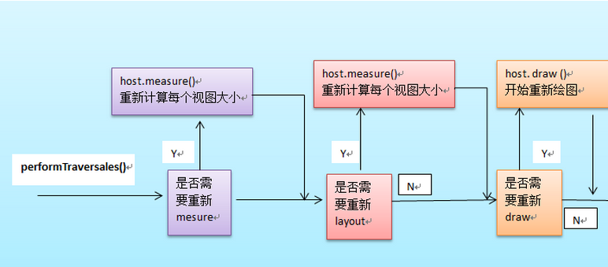

接下来温习一下整个View树的结构，对每个具体View对象的操作，其实就是个递归的实现。

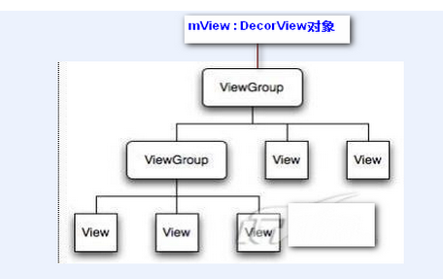

Android SlidingMenu 使用详解

http://blog.csdn.net/lmj623565791/article/details/36677279

入门demo

接入demo有几种方式可以
- 在Activity中通过SlidingMenu构造方法，直接设置侧滑菜单

package com.zhy.zhy_slidemenu_demo;

import android.app.Activity;
import android.os.Bundle;

import com.jeremyfeinstein.slidingmenu.lib.SlidingMenu;

public class MainActivity extends Activity
{

@Override
protected void onCreate(Bundle savedInstanceState)
{
super.onCreate(savedInstanceState);
setContentView(R.layout.activity_main);

// configure the SlidingMenu
SlidingMenu menu = new SlidingMenu(this);
menu.setMode(SlidingMenu.LEFT);
// 设置触摸屏幕的模式
menu.setTouchModeAbove(SlidingMenu.TOUCHMODE_FULLSCREEN);
menu.setShadowWidthRes(R.dimen.shadow_width);
menu.setShadowDrawable(R.drawable.shadow);

// 设置滑动菜单视图的宽度
menu.setBehindOffsetRes(R.dimen.slidingmenu_offset);
// 设置渐入渐出效果的值
menu.setFadeDegree(0.35f);
/**
* SLIDING_WINDOW will include the Title/ActionBar in the content
* section of the SlidingMenu, while SLIDING_CONTENT does not.
*/
menu.attachToActivity(this, SlidingMenu.SLIDING_CONTENT);
//为侧滑菜单设置布局
menu.setMenu(R.layout.leftmenu);

}

}

- 通过把Activity继承SlidingActivity
a、继承SlidingActivity
b、然后在onCreate中setBehindContentView(R.layout.leftmenu); 设置侧滑菜单的布局
c、通过getSlidingMenu()得到SlidingMenu对象，然后设置样式

- package com.zhy.zhy_slidemenu_demo02;

- import android.os.Bundle;

- import com.jeremyfeinstein.slidingmenu.lib.SlidingMenu;
- import com.jeremyfeinstein.slidingmenu.lib.app.SlidingActivity;

- public class MainActivity extends SlidingActivity
- {
- @Override
- public void onCreate(Bundle savedInstanceState)
- {
- super.onCreate(savedInstanceState);
- setContentView(R.layout.activity_main);

- setBehindContentView(R.layout.leftmenu);
- // configure the SlidingMenu
- SlidingMenu menu = getSlidingMenu();
- menu.setMode(SlidingMenu.LEFT);
- // 设置触摸屏幕的模式
- menu.setTouchModeAbove(SlidingMenu.TOUCHMODE_FULLSCREEN);
- menu.setShadowWidthRes(R.dimen.shadow_width);
- menu.setShadowDrawable(R.drawable.shadow);

- // 设置滑动菜单视图的宽度
- menu.setBehindOffsetRes(R.dimen.slidingmenu_offset);
- // 设置渐入渐出效果的值
- menu.setFadeDegree(0.35f);
- /**
- * SLIDING_WINDOW will include the Title/ActionBar in the content
- * section of the SlidingMenu, while SLIDING_CONTENT does not.
- */
- // menu.attachToActivity(this, SlidingMenu.SLIDING_CONTENT);
- // menu.setMenu(R.layout.leftmenu);

- }

- }

其他技术

对android应用数据抓包

http://blog.csdn.net/jiangwei0910410003/article/details/19806999
抓包工具Fidder详解(主要来抓取Android中app的请求)

EditText富文本
Android EditText加载HTML内容（内容包含网络图片）

http://www.tuicool.com/articles/eANRFnZ

在editText中动态插入图片
http://blog.csdn.net/gyflyx/article/details/6591388

Android EditText的使用及值得注意的地方
http://zmywly8866.github.io/2015/06/16/android-edittext-use.html

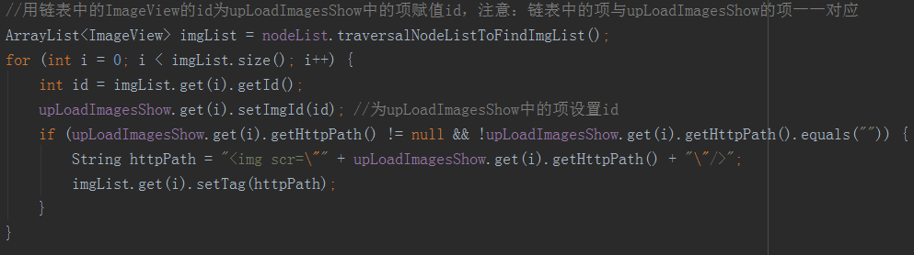

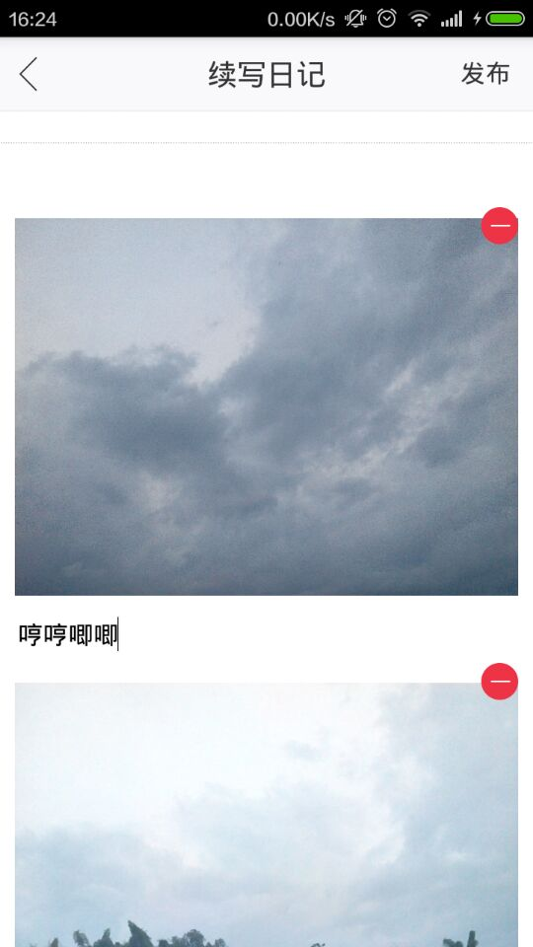

视屏播放
使用Vitamio打造自己的Android万能播放器
http://www.cnblogs.com/over140/tag/android%E6%92%AD%E6%94%BE%E5%99%A8/
官方文档
https://www.vitamio.org

Adb调试命令
安装apk

adb install (apk在PC上的路径/)*.apk （将apk文件上传到了模拟器自带操作系统的data/app目录下了）
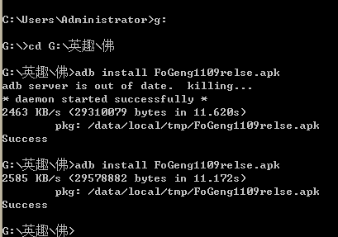

删除apk

第一种：命令行用uninstall
adb uninstall apk的包名（用EC切换到DDMS的File Explorer中查看，data/data下）
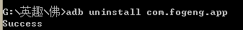

第二种：命令行进入模拟器操作系统
adb shell （进入模拟器自带的操作系统）
cd data/app （切换到apk的安装目录）
rm ***.apk （用EC切换到DDMS的File Explorer中查看，data/app下）

Adb拷贝文件到电脑

http://www.faceye.net/search/83405.html

2.cd 进入[sdk]/platform-tools目录下
3.执行下面命令行，复制xxx.db到F:/dest
adb pull /data/data/[package name]/xxx.db F:\dest
4.是的，这一步正常来说就要报错了"failed to copy xxx.db to F:\dest\dest.db : Permission denied"
原因是权限不够
5.只能用shell命令进行系统里给xxx.db增加读权限了，执行下面命令
adb shell
su
cd data/data/[package name]/databases
chmod 664 xxx.db
ctrl+c
- 再次执行步骤3即可

让文件有读取权限
root@HWPLK:/data/data/com.interest.vcontrolktv/databases # chmod 664 ktv.db
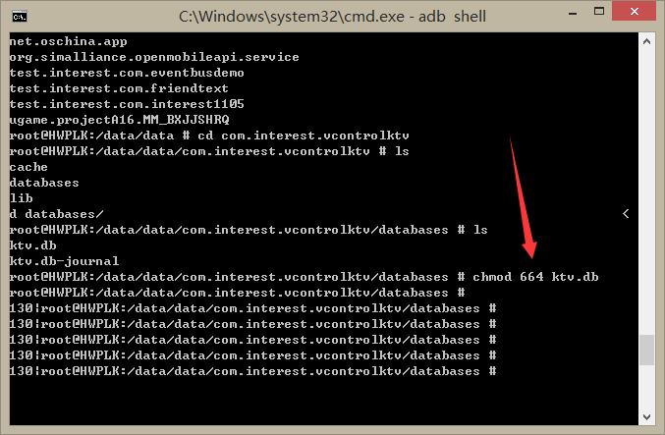
把文件拷贝到f盘

C:\Users\Administrator>adb pull /data/data/com.interest.vcontrolktv/databases/k
tv.db F:\
72 KB/s (28672 bytes in 0.386s)
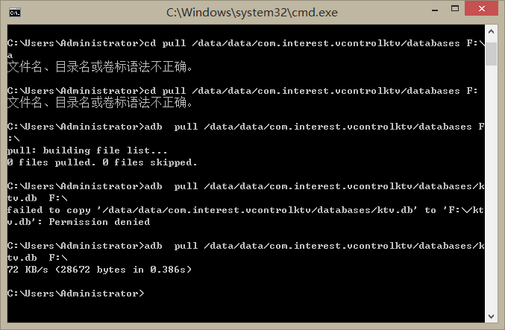

博客
Girdview每个item大小计算（会根据第一个item计算大小）

TextView总是显示跑马灯效果
http://blog.csdn.net/hustpzb/article/details/5985063

首先，使用TextView实现走马灯形式的滚动显示，只需要对其设置两个属性：
android:ellipsize="marquee"
android:marqueeRepeatLimit="marquee_forever"

public class AlwaysMarqueeTextView extends TextView{
public AlwaysMarqueeTextView(Context context) {
super(context);
}

public AlwaysMarqueeTextView(Context context, AttributeSet attrs) {
super(context, attrs);
}

public AlwaysMarqueeTextView(Context context, AttributeSet attrs, int defStyle) {
super(context, attrs, defStyle);
}

@Override
public boolean isFocused() {
return true;
}
}

